Правила оформления компьютерных презентаций
Общие правила дизайна
Правила шрифтового оформления:
- Шрифты с засечками читаются легче, чем гротески (шрифты без засечек);
- Для основного текста не рекомендуется использовать прописные буквы.
- Шрифтовой контраст можно создать посредством: размера шрифта, толщины шрифта, начертания, формы, направления и цвета.
Правила выбора цветовой гаммы.
- Цветовая гамма должна состоять не более чем из двух-трех цветов.
- Существуют не сочетаемые комбинации цветов.
- Черный цвет имеет негативный (мрачный) подтекст.
- Белый текст на черном фоне читается плохо (инверсия плохо читается).
Правила общей композиции.
- На полосе не должно быть больше семи значимых объектов, так как человек не в состоянии запомнить за один раз более семи пунктов чего-либо.
- Логотип на полосе должен располагаться справа внизу (слева наверху и т. д.).
- Логотип должен быть простой и лаконичной формы.
- Дизайн должен быть простым, а текст — коротким.
- Изображения домашних животных, детей, женщин и т.д. являются положительными образами.
- Крупные объекты в составе любой композиции смотрятся довольно неважно. Аршинные буквы в заголовках, кнопки навигации высотой в 40 пикселей, верстка в одну колонку шириной в 600 точек, разделитель одного цвета, растянутый на весь экран — все это придает дизайну непрофессиональный вид.

Рекомендации по дизайну презентации
Для текстовой информации важен выбор шрифта, для графической — яркость и насыщенность цвета, для наилучшего их совместного восприятия необходимо оптимальное взаиморасположение на слайде.

Текстовая информация
- размер шрифта: 24–54 пункта (заголовок), 18–36 пунктов (обычный текст);
- цвет шрифта и цвет фона должны контрастировать (текст должен хорошо читаться), но не резать глаза;
- тип шрифта: для основного текста гладкий шрифт без засечек (Arial, Tahoma, Verdana), для заголовка можно использовать декоративный шрифт, если он хорошо читаем;
- курсив, подчеркивание, жирный шрифт, прописные буквы рекомендуется использовать только для смыслового выделения фрагмента текста.

Графическая информация
- рисунки, фотографии, диаграммы призваны дополнить текстовую информацию или передать ее в более наглядном виде;
- желательно избегать в презентации рисунков, не несущих смысловой нагрузки, если они не являются частью стилевого оформления;
- цвет графических изображений не должен резко контрастировать с общим стилевым оформлением слайда;
- иллюстрации рекомендуется сопровождать пояснительным текстом;
- если графическое изображение используется в качестве фона, то текст на этом фоне должен быть хорошо читаем.

Анимация
Анимационные эффекты используются для привлечения внимания слушателей или для демонстрации динамики развития какого-либо процесса. В этих случаях использование анимации оправдано, но не стоит чрезмерно насыщать презентацию такими эффектами, иначе это вызовет негативную реакцию аудитории.

Звук
- звуковое сопровождение должно отражать суть или подчеркивать особенность темы слайда, презентации;
- необходимо выбрать оптимальную громкость, чтобы звук был слышен всем слушателям, но не был оглушительным;
- если это фоновая музыка, то она должна не отвлекать внимание слушателей и не заглушать слова докладчика. Чтобы все материалы слайда воспринимались целостно, и не возникало диссонанса между отдельными его фрагментами, необходимо учитывать общие правила оформления презентации.

Единое стилевое оформление
- стиль может включать: определенный шрифт (гарнитура и цвет), цвет фона или фоновый рисунок, декоративный элемент небольшого размера и др.;
- не рекомендуется использовать в стилевом оформлении презентации более 3 цветов и более 3 типов шрифта;
- оформление слайда не должно отвлекать внимание слушателей от его содержательной части;
- все слайды презентации должны быть выдержаны в одном стиле;

Содержание и расположение информационных блоков на слайде
- информационных блоков не должно быть слишком много (3-6);
- рекомендуемый размер одного информационного блока — не более 1/2 размера слайда;
- желательно присутствие на странице блоков с разнотипной информацией (текст, графики, диаграммы, таблицы, рисунки), дополняющей друг друга;
- ключевые слова в информационном блоке необходимо выделить;
- информационные блоки лучше располагать горизонтально, связанные по смыслу блоки — слева направо;
- наиболее важную информацию следует поместить в центр слайда;
- логика предъявления информации на слайдах и в презентации должна соответствовать логике ее изложения.
Помните, что в презентацию даются только основные тезисы Вашей работы. Основная задача: все что ВЫ сделали еще и грамотно описать и дополнить полезной информацией. При рассказе рассчитывайте, что на один слайд должно уходить в среднем от 1.5 минуты. Заранее потренируйтесь в представлении презентации и если есть необходимость установите временные рамки показа слайдов.

Пунктуационное оформление перечней
Заголовки первого и второго уровней начинаются с заглавных букв, а заголовки последующих уровней – со строчных. Это происходит потому, что после римских и арабских (без скобок) цифр по правилам русского языка ставится точка, а после точки, как все мы помним с начальной школы, начинается новое предложение, которое пишется с заглавной буквы. После арабских цифр со скобками и строчных букв со скобками точки не ставится, поэтому последующий текст начинается с маленькой буквы. Последнее положение, кстати, относится и к тире, поскольку трудно представить себе сочетание тире с точкой после него.
Обратите внимание на знаки препинания в конце заголовков перечня, а также в конце слов и словосочетаний в его составе.
Если заголовок предполагает последующее членение текста, то в конце него ставится двоеточие, если же последующего членения не будет, ставится точка.

Пример 1
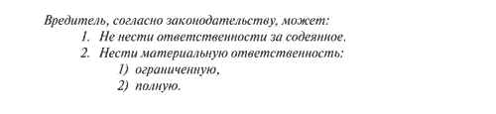
Если части перечня состоят из простых словосочетаний или одного слова, они отделяются друг от друга запятыми (см. Пример 1). Если же части перечня усложнены (внутри них есть запятые), их лучше отделять точкой с запятой (см. Пример 2).
Пример 2
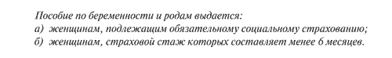
Наконец, если части перечня представляют собой отдельные предложения, они друг от друга отделяются точкой:
Пример 3
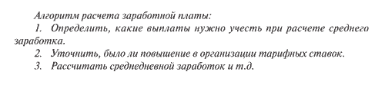
Иногда перечень оформляется таким образом, что его предваряет целое предложение (или несколько предложений). В этом случае в перечне используются лишь так называемые «низшие» уровни членения (строчные буквы со скобкой или тире), а точки в конце каждой части перечня не ставятся, т.к. в данном случае перечень представляет собой единое предложение:
Пример 4
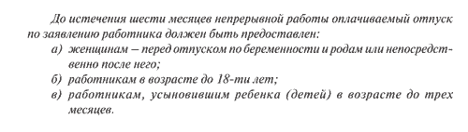
Бывает, что в какие-либо части перечня, представляющие собой словосочетания, включается самостоятельное предложение, начинающееся с заглавной буквы. Независимо оттого, что в конце предложения по правилам русского языка должна ставиться точка, каждый элемент списка будет отделяться от следующего точкой с запятой:
Пример 5
